2020 年普通高等学校招生全国统一考试
文科综合能力测试地理卷（全国卷1）
一、选择题:本题共 35 小题，每小题 4 分，共 140 分。在每小题给出的四个选项中， 只有一项是符合题目要求的。
治沟造地是陕西省延安市对黄土高原的丘陵沟壑区，在传统打坝淤地的基础上，集耕地营造、 坝系修复、生态建设和新农村发展为一体的“田水路林村”综合整治模式，实现了乡村生产， 生活、生态协调发展（图 1）。据此完成 1～3 题。
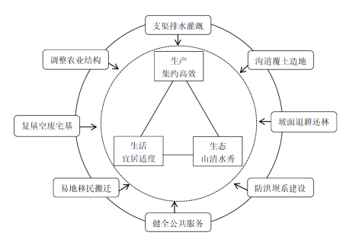
图1
1.与传统的打坝淤地工程相比，治沟造地更加关注（ ）
A.增加耕地面积 B.防治水土流失 C.改善人居环境 D.提高作物产量
2.治沟造地对当地生产条件的改善主要体现在（ ）
A.优化农业结构 B.方便田间耕作 C.健全公共服务 D.提高耕地肥力
3.推测开展治沟透地的地方
①居住用地紧张 ②生态环境胞弱 ③坡耕地比例大 ④农业生产精耕细作
A. ①③ B.①④ C.②③ D.②④
为获得冬季防风、夏季通风的效果，我国东北平原的某城市对一居住区进行了相应的建筑布 局规划，规划建筑物为高层（7 层以上）和多层（7 层或以下）。图 2 示意在该居住区内规划的两个居住片区，道路，出入口及当地盛行风向。据此完成 4～6 题。
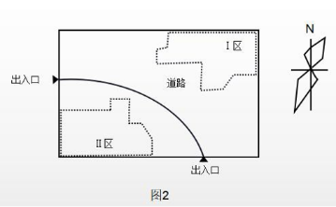

4.下列建筑布局中，适合居住片区的是（ ）

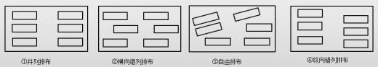
A.① B.② C.③ D.④ 5.相对居住片区目，居住片区上的建筑布局宜（ ）
①建筑密度大 ②建筑密度小 ③以高层建筑为生 ④以多层建筑为主
A．①③ B.①④ C.②③ D.②④
6.该居住区出入口的设计主要为了避开（ ）
A.春季盛行风 C.秋季盛行风 B.夏季盛行风 D.冬季盛行风
利用大型挖泥船将海底岩石搅碎，并将碎石和泥沙一起吹填造地，成为在海中建设人工岛的主要方式。图 3 示意人工岛地下淡水分布。据此完成 7～8 题，
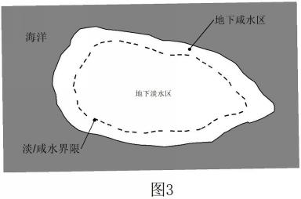

7.参照图 3，在造岛物质满足水渗透的前提下，人工岛形成并保持相对稳定的地下淡水区的条件是
①降水充沛且季节分配均匀 ②降水充沛且季节集中 ③人工岛足够长 ④人工岛足够宽
A.①③ B.①④ C.②③ D.②④
8.人工岛的地下淡水一般不作为日常生产生活水源，主要因为其
A.取水难度大 B.开采周期长 C.水质较差 D.储量较少
岳桦林带是长白山海拔最高的森林带，岳桦林帶气候寒冷，生长季短，只有其下部的岳桦才 结实（种子）.岳桦结实的海拔上限称为岳桦结实践，岳桦林分布上限即长白山林线。监测表明，20 世纪 90 年代以来，长白山北坡气候持续变暖，岳桦結实线基本稳定:林线的海拔快速提升了 70~80 米，但近年趋于稳定。据此完成 9～11 题。
9.目前，长白山北坡林线附近的岳桦多为
A.幼树 B.中龄结实树 C.老树 D.各树龄组混生
10.推测 20 世纪 90 年代以来，长白山北坡岳桦林带
A.冬季升温幅度小，生长季稳定 B.冬季升温幅度大，生长季延长
C.冬季升温幅度大，生长季稳定 D.冬季升温幅度小，生长季延长
11.在气候变暖肯景下，长白山北坡林线近年知趋于稳定，原因可能是
A.降水稳定 B.水土流失量稳定 C.土壤肥力稳定 D.岳桦结实线稳定
二、非选择题:共 160 分，第 36-42 题为必考题，每个试题考生都必须作答。第 43~47 题为选考题，考生根据要求作答。
（一）必考题:共 135 分。
36.阅读图文材料，完成下列要求。（22 分）
葡萄喜光，耐旱，图 5 为某城度较大的地方来用顺坡垄方式种植葡萄的景观。该地位于 52°
N 附近，气候湿润。
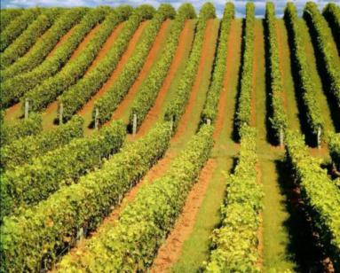
（1）当地采用顺坡垄种植葡萄，据此分析该地区的降水特点。（8 分）
（2）指出该地种植葡萄宜选择的坡向，并分析与梯田相比，顺坡垄利用光照的优势。（8 分）
（3）说明温带半干旱地区坡地耕作不宜采用顺坡垄的理由。（6 分）
37.阅读图文材料，完成下列要求。（24 分）
形成玄武岩的岩浆流动性好，喷出冷凝后，形成平坦的地形单元。如图 6 所示，菜海拔 500米左右的玄武岩台地上，有较多海拔 700 米左右的玄武岩平顶山，及少量海拔 900 米左右的玄武岩尖顶山。调查发现，构成台地、平顶山、尖顶山的玄武岩分别形成于不同喷发时期。
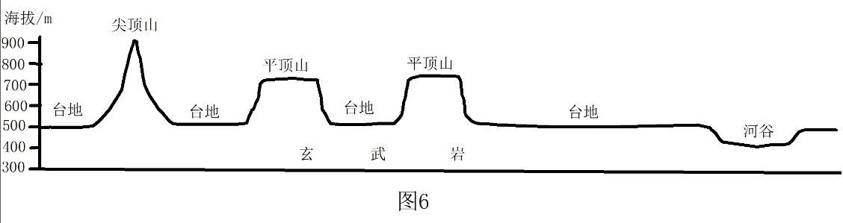

（1）指出玄武岩台地形成以来因流水侵蚀而发生的变化，（6 分）
（2）根据侵蚀程度，指出构成台地、平顶山、尖顶山的玄武岩形成的先后次序，并说明判断理由。（12 分）
（3）说明玄武岩台地上有平顶山、尖顶山分布的原因。（6 分）

44.[地理——选修 6:环境保护] （10 分）
高原鼠兔多穴居于植被低矮的高山草甸地区，因啃食植物曾被看作是引起高山草甸退化的有 害动物而被大量灭杀。土壤全氮含量是衡量土壤肥力的重要指标。通常土壤肥力越高，植被 生长越好，生态系统抗退化能力越强。图 8 示意青藏高原某典型区域高原鼠兔有效洞口（有鼠兔活动）密度与土壤全氮含量的关系。
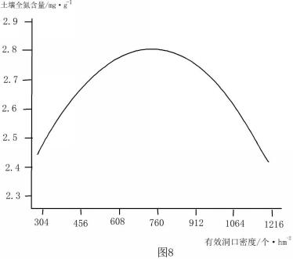

分析高原鼠兔密度对高山草甸退化的影响，并提出防控高原鼠兔的策略。

2020 年普通高等学校招生全国统一考试
文科综合能力测试地理卷（全国卷1）
一、选择题:本题共 35 小题，每小题 4 分，共 140 分。在每小题给出的四个选项中， 只有一项是符合题目要求的。
治沟造地是陕西省延安市对黄土高原的丘陵沟壑区，在传统打坝淤地的基础上，集耕地营造、 坝系修复、生态建设和新农村发展为一体的“田水路林村”综合整治模式，实现了乡村生产， 生活、生态协调发展（图 1）。据此完成 1～3 题。
图1
1.与传统的打坝淤地工程相比，治沟造地更加关注（ ）
A.增加耕地面积 B.防治水土流失 C.改善人居环境 D.提高作物产量
答案：Ｃ
解析：“传统的打坝淤地”ＡＢＤ的功能都有，“治沟造地”实现了“实现了乡村生产，生活、生态协调发展”，所以“与传统的打坝淤地工程相比，治沟造地更加关注”“改善人居环境”。
2.治沟造地对当地生产条件的改善主要体现在（ ）
A.优化农业结构 B.方便田间耕作 C.健全公共服务 D.提高耕地肥力
答案：Ｂ
解析：设问问的是“生产条件”，ＡＣ可排除；结合材料“生产集约高效”，可知答案应为Ｂ。
3.推测开展治沟透地的地方
①居住用地紧张 ②生态环境胞弱 ③坡耕地比例大 ④农业生产精耕细作
A. ①③ B.①④ C.②③ D.②④
答案：Ｃ
解析：材料所示为陕西省延安市，位于黄土高原，再结合所给材料，我们可推知开展治沟造地的地方“生态环境脆弱”“坡耕地比例大”，答案为Ｃ
为获得冬季防风、夏季通风的效果，我国东北平原的某城市对一居住区进行了相应的建筑布 局规划，规划建筑物为高层（7 层以上）和多层（7 层或以下）。图 2 示意在该居住区内规划的两个居住片区，道路，出入口及当地盛行风向。据此完成 4～6 题。

4.下列建筑布局中，适合居住片区的是（ ）

A.① B.② C.③ D.④
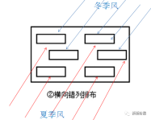
答案：Ｂ

解析：由材料知建筑布局是“为获得冬季防风、夏季通风的效果”，由指向标知该地夏季盛行西南风，冬季盛行东北风（东北平原为季风气候区，冬季偏北风，夏季偏南风），根据下面图示，只有②图可以达到此效果。
5.相对居住片区目，居住片区上的建筑布局宜（ ）
①建筑密度大 ②建筑密度小 ③以高层建筑为生 ④以多层建筑为主
A．①③ B.①④ C.②③ D.②④
答案：Ａ
解析：首先根据“冬季防风、夏季通风”的目的，片区Ⅰ应规划为高层（阻挡冬季风），片区Ⅱ应为多层（有利于片区Ｉ夏季通风）。结合生活常识，高层比多层建筑密度大。答案为Ａ。
6.该居住区出入口的设计主要为了避开（ ）
A.春季盛行风 C.秋季盛行风 B.夏季盛行风 D.冬季盛行风
答案：Ｄ
解析：此题依然围绕“为获得冬季防风、夏季通风的效果”,冬季风寒冷干燥、风力强盛，夏季风温和湿润。图示出入口夏季风都可以获得，避开了冬季盛行风。
利用大型挖泥船将海底岩石搅碎，并将碎石和泥沙一起吹填造地，成为在海中建设人工岛的主要方式。图 3 示意人工岛地下淡水分布。据此完成 7～8 题，
7.参照图 3，在造岛物质满足水渗透的前提下，人工岛形成并保持相对稳定的地下淡水区的条件是
①降水充沛且季节分配均匀 ②降水充沛且季节集中 ③人工岛足够长 ④人工岛足够宽
A.①③ B.①④ C.②③ D.②④
答案：B
解析：据图知，海洋的岛屿存在地下淡水区，说明该区域地下淡水的水位与地下咸水区水位、海平面水位三者基本平齐。若要地下淡水区保持相对稳定，必须保持地下淡水的水位不低于咸水区水位和海平面水位，这样就需要有“季节分配均匀且降水充沛”的条件。另外，据图知海水对岛屿中陆地的作用（海水入侵陆地）是一定宽度的，只有人工岛足够宽，才会有“地下淡水区”的存在。
8.人工岛的地下淡水一般不作为日常生产生活水源，主要因为其
A.取水难度大 B.开采周期长 C.水质较差 D.储量较少
答案：Ｄ
解析：人工岛陆地面积狭小，地下淡水储量较少，“生产”“生活”用水量大，如果作为水源，则会使地下水位下降，海水入侵，地下淡水难以存在。
岳桦林带是长白山海拔最高的森林带，岳桦林帶气候寒冷，生长季短，只有其下部的岳桦才 结实（种子）.岳桦结实的海拔上限称为岳桦结实践，岳桦林分布上限即长白山林线。监测表明，20 世纪 90 年代以来，长白山北坡气候持续变暖，岳桦結实线基本稳定:林线的海拔快速提升了 70~80 米，但近年趋于稳定。据此完成 9～11 题。
9.目前，长白山北坡林线附近的岳桦多为
A.幼树 B.中龄结实树 C.老树 D.各树龄组混生
答案：Ａ
解析：由材料“20世纪90年代以来，长白山北坡气候持续变暖，岳桦结实线基本稳定；林线的海拔快速提升了70～80米，但近年趋于稳定”知，长白山北坡林线附近的岳桦多为刚刚长出的幼树。
10.推测 20 世纪 90 年代以来，长白山北坡岳桦林带
A.冬季升温幅度小，生长季稳定 B.冬季升温幅度大，生长季延长
C.冬季升温幅度大，生长季稳定 D.冬季升温幅度小，生长季延长
答案：Ｃ
解析：由材料“岳桦林帶气候寒冷，生长季短，只有其下部的岳桦才结实（种子）”和“岳桦结实线基本稳定”，说明“生长季（夏季）升温幅度不大，即稳定”；再结合“长白山北坡气候持续变暖”，说明“冬季升温幅度大”，答案为Ｃ。
11.在气候变暖肯景下，长白山北坡林线近年知趋于稳定，原因可能是
A.降水稳定 B.水土流失量稳定 C.土壤肥力稳定 D.岳桦结实线稳定
答案：Ｄ
解析：结实线稳定，就会使岳桦林的种子传播不会太远，所以林线近年却趋于稳定。
二、非选择题:共 160 分，第 36-42 题为必考题，每个试题考生都必须作答。第 43~47 题为选考题，考生根据要求作答。
（一）必考题:共 135 分。
36.阅读图文材料，完成下列要求。（22 分）
葡萄喜光，耐旱，图 5 为某城度较大的地方来用顺坡垄方式种植葡萄的景观。该地位于 52°
N 附近，气候湿润。
（1）当地采用顺坡垄种植葡萄，据此分析该地区的降水特点。（8 分）
（2）指出该地种植葡萄宜选择的坡向，并分析与梯田相比，顺坡垄利用光照的优势。（8 分）
（3）说明温带半干旱地区坡地耕作不宜采用顺坡垄的理由。（6 分）

答案：（1）顺坡垄不利于保水保土(灌溉不便)。因此，该地区降水应具有以下特点：降水频率高(经常降雨)，强度小(少暴雨或每次降雨量较小) ，降水量季节分配较均匀。
（2）葡萄喜光。种植葡萄宜选择向阳坡(或用方位表示的阳坡，如南坡)。该地纬度高，太阳低(正午太阳高度小)。与梯田相比，顺坡垄接受阳光照射的角度较大，植株和垄接受光照的面积较大。
（3）温带半干旱地区偶有暴雨，种植作物需要灌溉，而坡地顺坡垄不利于保水保士。

37.阅读图文材料，完成下列要求。（24 分）
形成玄武岩的岩浆流动性好，喷出冷凝后，形成平坦的地形单元。如图 6 所示，菜海拔 500米左右的玄武岩台地上，有较多海拔 700 米左右的玄武岩平顶山，及少量海拔 900 米左右的玄武岩尖顶山。调查发现，构成台地、平顶山、尖顶山的玄武岩分别形成于不同喷发时期。

（1）指出玄武岩台地形成以来因流水侵蚀而发生的变化，（6 分）
（2）根据侵蚀程度，指出构成台地、平顶山、尖顶山的玄武岩形成的先后次序，并说明判断理由。（12 分）
（3）说明玄武岩台地上有平顶山、尖顶山分布的原因。（6 分）
答案：（1）台地被流水侵蚀、切割，起伏加大，面积变小。
（2）形成的先后次序：构成尖顶山的玄武岩、构成平顶山的玄武岩、构成台地的玄武岩。
理由：地貌侵蚀程度越严重，说明岩石暴露时间越长，形成时间越早。台地受侵蚀轻，构成台地的玄武岩形成时间最晚；平顶山保留台地的部分特征，构成平顶山的玄武岩形成时间较晚；尖顶山已经没有台地的特征，构成尖顶山的玄武岩形成时间最早。
（3）早中期喷出的岩浆冷凝成玄武岩台地后，大部分被侵蚀，残留的部分为山体。最新（晚）一期喷出的岩浆未能完全覆盖残留山体，冷凝成玄武岩台地，其上仍保留了原有山体。

44.[地理——选修 6:环境保护] （10 分）
高原鼠兔多穴居于植被低矮的高山草甸地区，因啃食植物曾被看作是引起高山草甸退化的有 害动物而被大量灭杀。土壤全氮含量是衡量土壤肥力的重要指标。通常土壤肥力越高，植被 生长越好，生态系统抗退化能力越强。图 8 示意青藏高原某典型区域高原鼠兔有效洞口（有鼠兔活动）密度与土壤全氮含量的关系。

分析高原鼠兔密度对高山草甸退化的影响，并提出防控高原鼠兔的策略。
答案：合适的高原鼠兔密度，能够维系土壤肥力，促进高山草甸生长，使之不易退化；密度过大时，大量啃食植被，土壤肥力下降，引起高山草甸退化；密度过小时，高原鼠兔对维持高山草甸的氮循环贡献小，土壤肥力较低，高山草甸易退化。把高原鼠兔数量（密度）控制在合适范围之内，而不是全面灭杀。

